**C4 - TD1_Les choix stratégiques**



**I. Identifier les étapes de la démarche stratégique**

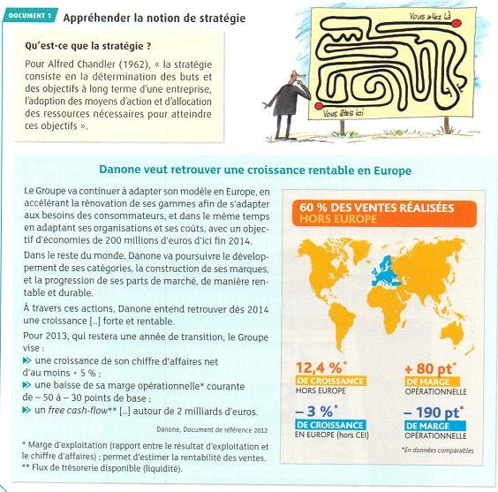

1. Préciser le but de Danone et ses objectifs stratégiques sur les marchés européens et non européens

L'objectif de Danone est de réaliser une croissance rentable. Le premier objectif stratégique est d'ajuster son modèle en Europe pour retrouver une croissance rentable. Le moyen d'action est de transformer son périmètre, d'ajuster sa structure et ses coûts (objectif d'économie de 200 millions d'euros d'ici fin 2014). Le deuxième objectif stratégique est de se développer dans d'autres régions du monde en renforçant sa position sur les marchés à forte croissance (Mexique, Indonésie, États-Unis, Brésil, Chine, Russie).

1. A partir de la croissance des ventes par zone géographique, justifiez un plan d’économie en Europe

Hors Europe, Danone obtient 12,4 % de croissance avec une marge opérationnelle de + 80 points de base. Danone veut développer ses marques pour faire progresser ses parts du marché. En revanche, en Europe, les ventes sont en baisse de 3 % avec une marge opérationnelle de – 190 points de base.

Cela indique que Danone rencontre un problème de rentabilité des ventes. Ceci justifie que le groupe cherche à adapter son organisation et réduire ses coûts.

|  |  |
| --- | --- |
|  | 1. En tant que parties prenantes, quelles sont les attentes des actionnaires ?   Les attentes des actionnaires sont de voir la valeur de leur titre augmenter et d’avoir plus de dividendes.   1. Quels sont leurs moyens d’action pour infléchir les décisions en leur faveur ?   Les détenteurs d’actions sont également détenteurs d’un droit de vote en assemblée générale. Ils peuvent donc faire pression sur les dirigeants au travers des assemblées générales et des conseils d’administration pour satisfaire leurs exigences.   1. Quelles autres parties prenantes de Danone peuvent exercer leur influence ?   Dans la décision de lancer un plan d’économies en Europe, les salariés et leurs représentants sont directement impactés du fait du risque de perte d’emploi. Ils peuvent développer des actions en contre-pouvoir pour contester cette décision. |

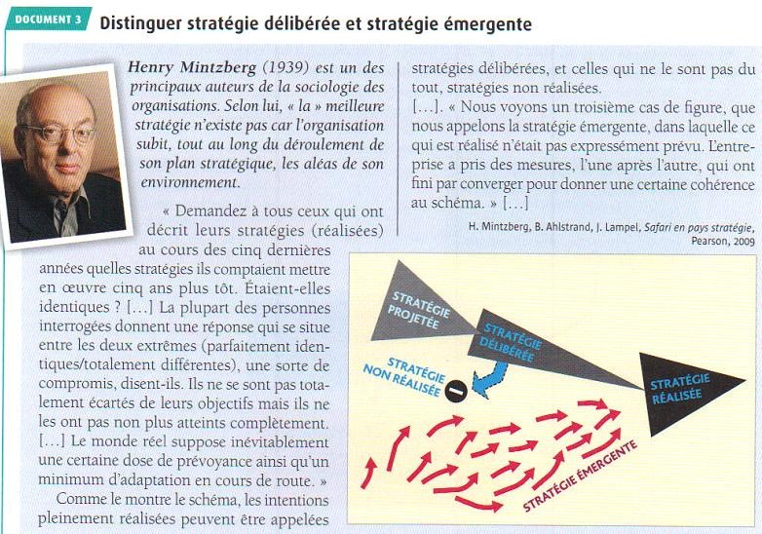

1. Quelle distinction établissez-vous entre les stratégies délibérées et émergentes ?

Les stratégies délibérées sont voulues initialement par la direction puis elles sont réalisées par l’entreprise (anticipation). Les stratégies émergentes sont réalisées par l’entreprise mais sans être prévues (adaptation).

1. Expliquez pourquoi les stratégies réalisées sont souvent différentes des stratégies prévues.

L’entreprise fixe toujours des stratégies à réaliser, mais une partie des stratégies définies ne peuvent pas être réalisées à cause de contraintes de temps, de budget… Par ailleurs, certaines stratégies imprévues sont réalisées par l’entreprise lorsqu’elle subit des perturbations de l’environnement. C’est pour cela que les stratégies réalisées sont souvent différentes des stratégies prévues.

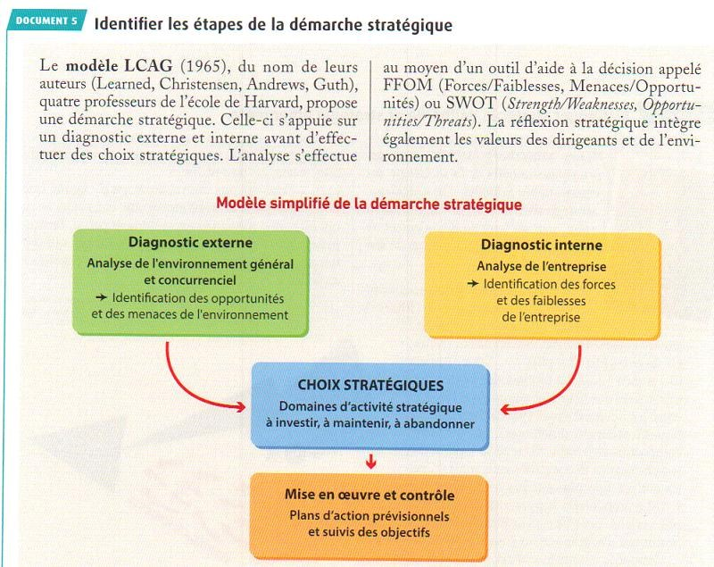

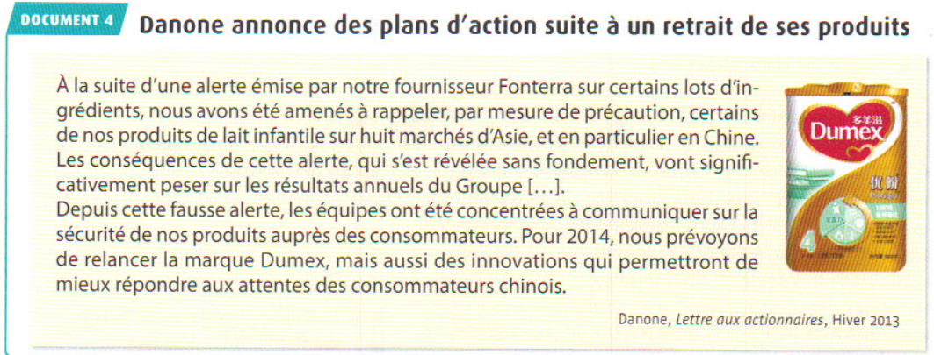

1. À quelles étapes du modèle LCAG correspond l’outil SWOT ?

L’outil SWOT correspond aux étapes d’analyse du modèle LCAG (diagnostic interne et externe).

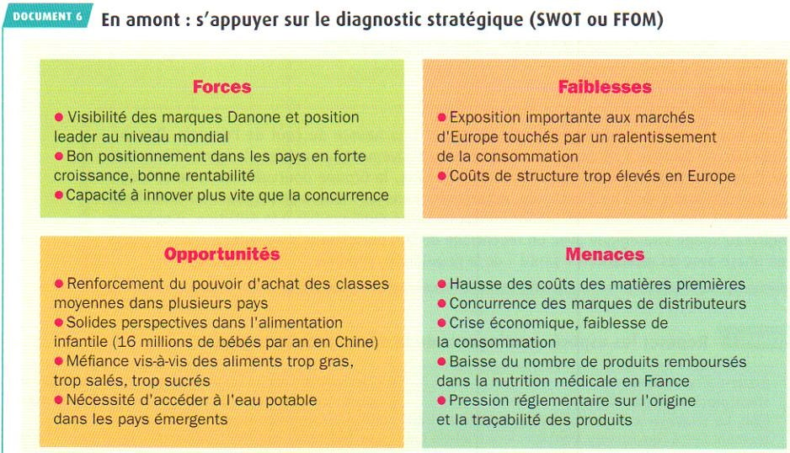

1. Quelles opportunités cherche à saisir Danone dans sa stratégie d’expansion mondiale et sur quelles forces le Groupe s’appuie-t-il ?

Danone souhaite être dans tout type de pays : émergents… Ils souhaitent toucher un maximum de personnes, en fabriquant des produits pour bébé et les vendre en chine (beaucoup d’enfants naissent chaque année en Chine). De plus, ils souhaitent faire des produits plus sains pour réduire la méfiance au niveau de leurs produits.

Alors ils s’appuient sur des points qui font qu’ils se différencient des autres tels qu’innover plus vite que les autres.

1. Quels éléments expliquent la stratégie de recentrage de Danone sur la nutrition-santé ?

Le recentrage de Danone sur la nutrition santé est dû au fait que le nombre de produits remboursés dans la nutrition medicale dans certains pays est en baisse donc ils tentent leur chance pour essayer de faire un maximum de bénéfices.

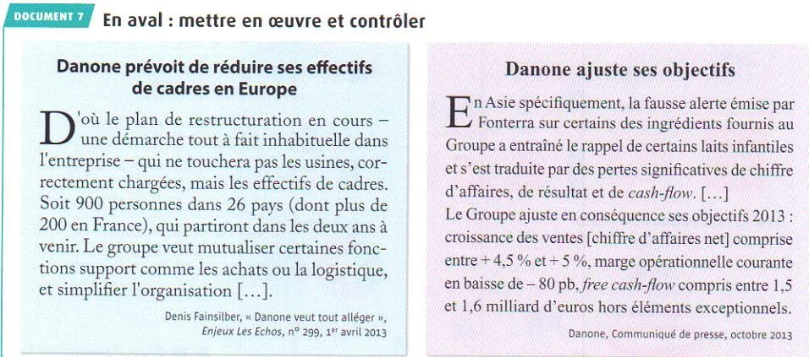

1. Comment Danone va-t-il réaliser son plan d’économies ?

Danone va réaliser son plan d’économie en réduisant les effectifs et en simplifiant l’organisation ce qui aura pour but de faire croitre les ventes et donc une hausse du chiffre d’affaire.

1. **La démarche stratégique – le diagnostic stratégique**

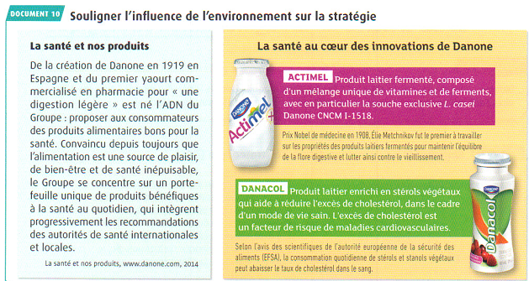

1. Montrer l’impact de l’environnement technologique et légal sur la stratégie de Danone.

x

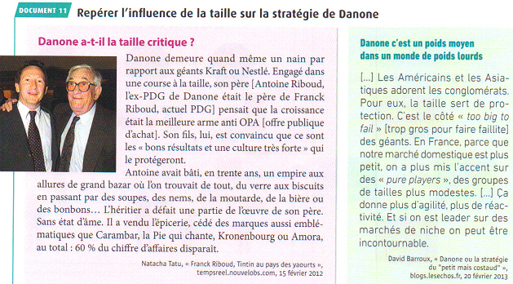

1. Montrer que la divergence de conception entre le père et le fils sur la manière de constituer un grand groupe a conduit à une stratégie de diversification puis de recentrage des activités de Danone.

x

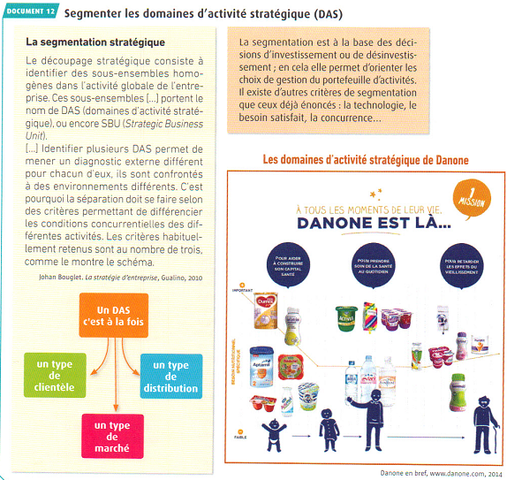

1. Identifiez les différents domaines d’activité stratégique de Danone

Danone a plusieurs domaines d'activités qui peuvent être utilisés dans plusieurs gammes de produits, des produits pour bébé (comme le lait en poudre), des produits pour enfants comme les yaourts et yaourts à boire, des produits pour adultes, des desserts, et enfin des produits pour les personnes âgées. Dans toute sa mesure, Danone concentre sa stratégie sur la santé des clients et les bénéfices des produits (comme Activia).

1. Quels critères de segmentation semblent avoir servi à Danone pour déterminer ses DAS ?

Danone semble avoir utilisé la norme « un type de marché ». En fait, ils ont choisi de fabriquer des produits de haute qualité qui mènent à une bonne santé. Nous avons également utilisé le critère « un type de client » car nous recherchons des clients de toutes les productions. Bien sûr, nous sommes vieux, mais nos clients recherchent cette qualité et ce bonheur.